正确的操作是实验安全和成功的基本保证。下列实验操作正确的是（ ）

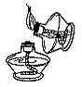 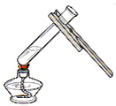 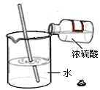 

A. 点燃酒精灯

B. 加热液体

C. 稀释浓硫酸

D. 收集氧气

解析：

此题考查实验基本操作的方法。

答案：C